深 圳 大 学 实 验 报 告

课程名称： 计算机安全导论

实验项目名称： 非对称密码实验

学院： 计算机与软件学院

专业： 计算机科学与技术专业

指导教师： 林秋镇

报告人： 徐旭莹 学号： 2019031138 班级： 1班

实验时间： 2020年11月12号

实验报告提交时间： 2020年12月4号

教务部制
实验目的与要求：

- 理解公钥密码的基本思想
- 理解RSA算法的原理
- 掌握RSA算法的输入输出格式和密钥格式
- 掌握RSA算法实现加解密过程、数字签名

实验环境：

客户端
Microsoft Visual Studio 2005等

实验原理：
1.RSA算法是一种非对称密码算法：该算法需要一对密钥，使用其中一个加密，则需要用另一个才能解密。RSA算法基于一个十分简单的数论事实：将两个大素数相乘十分容易，但那时想要对其乘积进行因式分解却极其困难，因此可以将乘积公开作为加密密钥。
2. 为了产生RSA公私钥对，需要进行以下几个步骤:
（1）选取两个大素数，p和q（目前两个数的长度都接近512bit是安全的），并计算他们的乘积得n=pq。
（2）根据欧拉函数，不大于n 且与n 互质的整数个数为:
ψ（n）=(p-1)(q-1).
（3）随机选择整数e(1<e<ψ(n))作为公钥，使得gcd(ψ(n),e)=1即e与ψ（n）互素。
（4）根据de modψ(n)=1计算私钥d，则e和n是公钥，d是私钥。
3. 加密过程
使用加密算法C=Me(mod n)，计算出密文C=c₁c₂c₃…c_{i}。
4.解密过程
（1）接收方收到密文C，并把密文C 按长度为L 分组得C=c₁c₂c₃…c_{i}；加密时首先将明文比特串分组，使得每个分组对应的十进制小于n，即分组长度小于log₂n，然后对每个明文m_{i}作加密运算，具体过程分为如下几步：
1)获得接收方公钥(e,n)
2)把消息M分组为长度为L(L<log₂n) 的消息分组M=m₁m₂…m_{t}
3)将密文C发送给接收方。
4)使用私钥d和解密算法m_{t} = c_{i}^{d} mod n(1<i<t),计算m.
5)得到明文消息M=m₁m₂…m_{t}。
5.数字签名
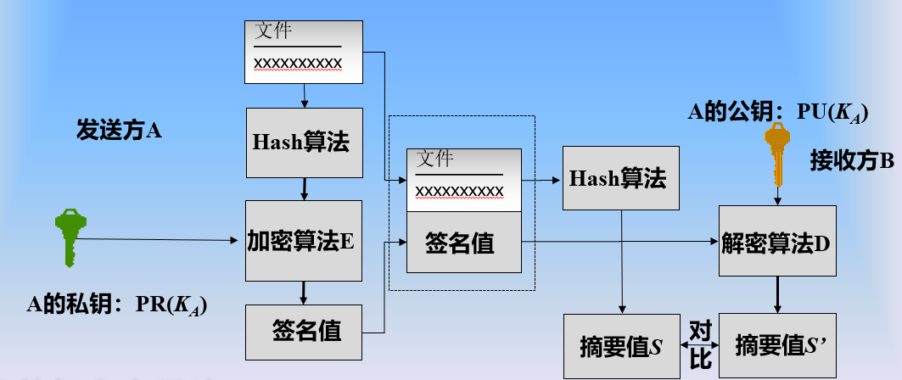
最后，对比摘要值S和S’，若相同，则可验证消息的来源和数据的完整性。
实验内容：

- 通过信息安全系统客户端熟悉RSA的加解密计算
- 使用自己熟悉的语言实现RSA加密算法、数字签名
- 通过自己编写的RSA算法实现对文档进行加解密、数字签名

实验步骤与结果：
生成公钥和私钥----公钥加密，私钥解密（私钥和公钥通过文件传进去）----私钥加密，公钥解密（私钥和公钥通过文件传进去），一般用来生成和验证签名----私钥生成签名，公钥验证签名（私钥和公钥通过文件传进去）。
完成txt文件的加解密和生成及验证签名。
运行截图：
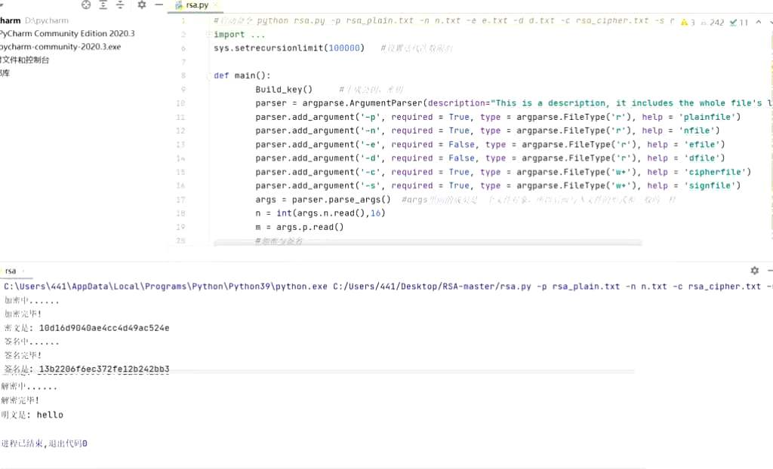

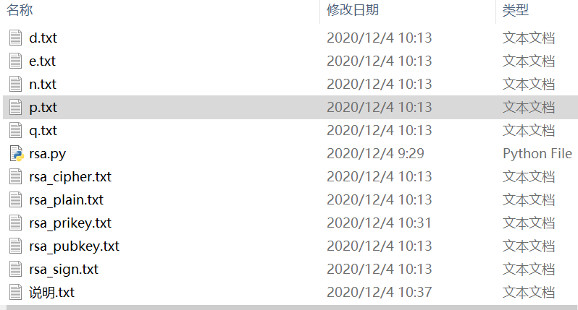

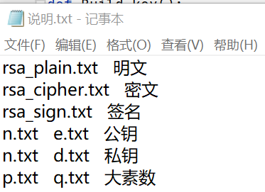
（代码在最后一页）

实验结论：
1.运行速度受文件大小影响，运行速度缓慢。
2.数字签名用私钥加密，公钥解密；加解密用公钥加密，私钥解密。
3.当密钥数值很大时，安全性更高。

指导教师批阅意见：

成绩评定：

指导教师签字：
年 月 日
备注：
注：1、报告内的项目或内容设置，可根据实际情况加以调整和补充。
2、教师批改学生实验报告时间应在学生提交实验报告时间后10日内。

#启动命令 python rsa.py -p rsa_plain.txt -n n.txt -e e.txt -d d.txt -c rsa_cipher.txt -s rsa_sign.txt
import random
import binascii
import argparse #导入读取命令行参数的模块
import sys
sys.setrecursionlimit(100000) #设置迭代次数限制
def main():
Build_key() #生成公钥、密钥
parser = argparse.ArgumentParser(description="This is a description, it includes the whole file's loactions of RSA algorithm.")
parser.add_argument('-p', required = True, type = argparse.FileType('r'), help = 'plainfile')
parser.add_argument('-n', required = True, type = argparse.FileType('r'), help = 'nfile')
parser.add_argument('-e', required = False, type = argparse.FileType('r'), help = 'efile')
parser.add_argument('-d', required = False, type = argparse.FileType('r'), help = 'dfile')
parser.add_argument('-c', required = True, type = argparse.FileType('w+'), help = 'cipherfile')
parser.add_argument('-s', required = True, type = argparse.FileType('w+'), help = 'signfile')
args = parser.parse_args() #args里面的成员是一个文件对象，所以后面写入文件的形式和一般的一样
n = int(args.n.read(),16)
m = args.p.read()
#加密与签名
if m=='':
print('error：无明文!')
else:
print("加密中......")
e = int(args.e.read(),16)
cipher = encrypt(m,e,n)
with args.c as f:
f.write(cipher)
print("加密完毕!\r\n密文是:",cipher)
print("签名中......")
d = int(args.d.read(),16)
sign = encrypt(m,d,n)
with args.s as f:
f.write(sign)
print("签名完毕!\r\n签名是:",sign)
#解密
c = cipher #读取密文
if c=='':
print ("error：无密文!")
else:
print("解密中......")
plain = decrypt(c,d,n)
print("解密完毕!\r\n明文是:",plain)
#平方—乘法算法
def MRF(b,n,m):
a=1
x=b;y=n;z=m
binstr = bin(n)[2:][::-1] #通过切片去掉开头的0b，截取后面，然后反转
for item in binstr:
if item == '1':
a = (a*b)%m
b = (b**2)%m
elif item == '0':
b = (b**2)%m
return a
#Miller-Rabin的素数概率检测法
def MillerRabin(n):
"利用Miller-Rabin算法检验生成的奇数是否为素数"
m=n-1
k=0
while(m%2==0):
m=m//2
k=k+1
a=random.randint(2,n)
#b=a**m%n
b = MRF(a,m,n)
if b==1:
return 1
for i in range(k):
if b==n-1:
return 1
else:
b=b*b%n
return 0
#生成大素数，20次MillerRabin算法缩小出错的概率
def BigPrime():
Min = 10**11;Max = 10**15;p = 0
while(1):
p = random.randrange(Min,Max,1)
for i in range(20):
if MillerRabin(p)==0:
break
elif i==19:
return p
#加密，传入公钥，通过读取明文文件进行加密
def encrypt(m,e,n):
cipher = ""
nlength = len(str(hex(n))[2:]) #计算n的16进制长度，以便分组
message = m #读取明文
for i in range(0,len(message),8):
if i==len(message)//8*8:
m = int(a2hex(message[i:]),16) #最后一个分组
m = int(a2hex(message[i:i+8]),16)
c = MRF(m,e,n)
cipher1 = str(hex(c))[2:]
if len(cipher1)!=nlength:
cipher1 = '0'*(nlength-len(cipher1))+cipher1 #每一个密文分组，长度不够，高位补0
cipher += cipher1
return cipher
#解密,传入私钥，通过文件读写进行解密
def decrypt(c,d,n):
#加密之后每一个分组的长度和n的长度相同
cipher = c
message = ""
nlength = len(str(hex(n))[2:])
for i in range(0,len(cipher),nlength):
c = int(cipher[i:i+nlength],16) #得到一组密文的c
m = MRF(c,d,n)
info = hex2a(str(hex(m))[2:])
message += info
f_write("rsa_plain.txt",message)
return message
#求最大公因子
def gcd(a,b):
if a%b == 0:
return b
else :
return gcd(b,a%b)
#求逆元
def Ex_Euclid(x,n):
r0=n
r1=x%n
if r1==1:
y=1
else:
s0=1
s1=0
t0=0
t1=1
while (r0%r1!=0):
q=r0//r1
r=r0%r1
r0=r1
r1=r
s=s0-q*s1
s0=s1
s1=s
t=t0-q*t1
t0=t1
t1=t
if r==1:
y = (t+n)%n
return y
#写入文件
def f_write(filename,message):
f = open(filename,'w')
f.write(message)
f.close()
return 0
#ascii_to_hex
def a2hex(raw_str):
hex_str = ''
for ch in raw_str:
hex_str += hex(ord(ch))[2:]
return hex_str
#hex_to_ascii
def hex2a(raw_str):
asc_str = ''
for i in range(0,len(raw_str),2):
asc_str += chr(int(raw_str[i:i+2],16))
return asc_str
def Build_key():
#产生p,q,n,e,d
p = BigPrime()
q = BigPrime()
n = p*q
_n = (p-1)*(q-1) #n的欧拉函数
e = 0
while(1):
e = random.randint(1,_n+1)
if gcd(e,_n)==1:
break
d = Ex_Euclid(e,_n)
#写入文件
f_write('p.txt',str(hex(p))[2:])
f_write('q.txt',str(hex(q))[2:])
f_write('n.txt',str(hex(n))[2:])
f_write('e.txt',str(hex(e))[2:])
f_write('d.txt',str(hex(d))[2:])
with open("rsa_pubkey.txt",mode="w") as f1:
f1.write("n=" + str(hex(n))[2:])
f1.write("\n")
f1.write("e=" + str(hex(e))[2:])
with open("rsa_prikey.txt",mode="w") as f2:
f2.write("n=" + str(hex(n))[2:])
f2.write("\n")
f2.write("e=" + str(hex(d))[2:])
if __name__ == "__main__":
main()

